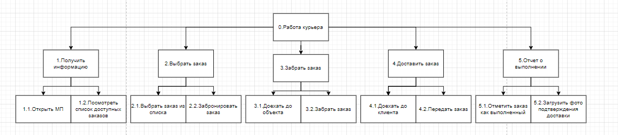
Декомпозиция действий курьеров

Цель — разделить процесс работы курьера на этапы для упрощения выполнения задач
Вид декомпозиции: структурная
Количество уровней — 2
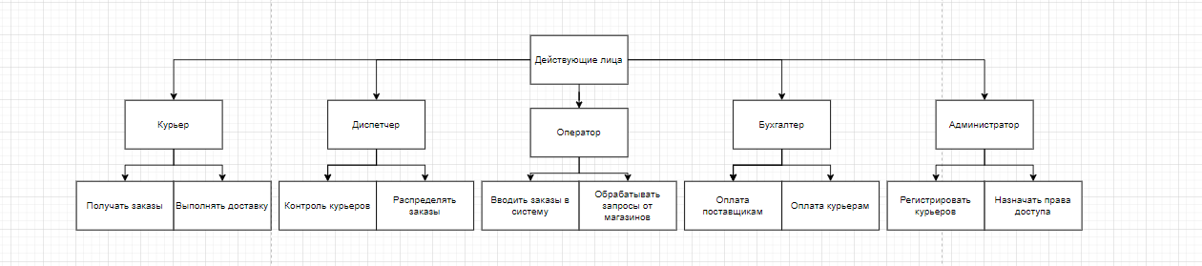
Декомпозиция действующих лиц
Цель — разделить действующих лиц для четкого определения функций каждой роли
Вид: структурная
Количество уровней — 2

